前端全栈方向《程序逻辑与页面交互训练》任务
任务编号 | XZK_QDQZ-10601001
任务名称 | 学成在线官网练习
任务概述 | 如下图所示，本次训练目标是学成在线官网练习  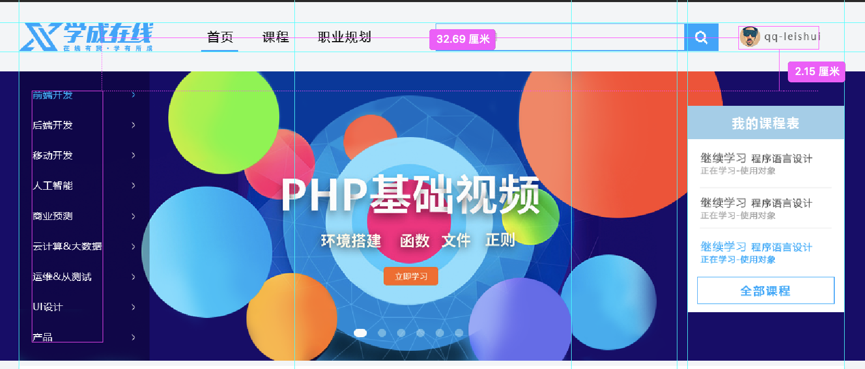
目标 | 掌握PS切图和PC端布局
任务过程描述 | - 轮播图使用轮播插件
可能遇到问题 | 1. PS切图的问题
所涉及知识点 | 1. PS切图和PC端布局
素材线索 | 1. 视频：PS切图
完成周期 | 4小时
验收标准 | - 按任务描述中的问题作答，测试完成后将代码文件放到一个文件夹中压缩后上传提交。  - 带班师父会按任务概述中的要求进行验收。
任务定稿日期 | 2020/6/12
任务修订记录 | 创建人：孙鹏； 修订人：无

